温州大学

研究生开题报告

课 题 名 称 ：
培 养 类 型：
研究生姓 名 ：
导师姓名职称：
所 在 院 系 ：
专 业 名 称 ：
研 究 方 向 ：

温州大学研究生院
年 月 日

说 明

一、研究生开题报告各项内容，要实事求是，逐条认真填写。表达要明确、严谨，字迹要清晰易辨，外来语要同时用原文和中文表达。第一次出现缩写词，须注出全称。
二、参加开题报告评议组成员，应具有副高职以上职称。硕士学位研究生开题报告，评议组成员不得少于三人。每个评议组应有一位组长，评议组组长应具有教授职称。每个评议组可另有一位记录员，记录员应具有讲师以上（含讲师）职称，并应熟悉相应专业。
三、开题报告应对评议组成员所提出的问题及研究生的回答给出具体、准确的记录。开题报告结束后，由评议组成员综合评议组成员的意见，写出具体评议结论。并由专业负责人审核签字后，报研究生院备案。
四、本报告中，由研究生本人撰写的对课题和研究工作的分析及描述,应不少于3000字。第二页以后各栏空格不够时，可另行加页。
五、根据最终研究结果，所提交学位论文/实践成果的题目可以在本开题报告的基础上有适当改动。
六、本开题报告一式三份，学生个人和导师留一份，学位点留一份，交研究生院一份备案（除签字以外必须打印），研究生院不负责查询。

一、立论依据（所选课题的研究背景、研究目的、科学意义、国内外研究现状及发展趋势分析、应用前景，附参考文献目录）：

1.1 课题研究背景及研究目的
无人机（Unmanned Aerial Vehicle, UAV）凭借机动灵活、部署成本低、可替代人员进入危险环境等优势，已广泛应用于电力巡检、应急救援、物流配送、农林植保和测绘遥感等领域^{[1]}。2024 年国务院政府工作报告明确提出积极打造低空经济等新增长引擎^{[2]}，无人机产业随之进入快速扩张阶段。据中国民用航空局统计，截至 2024 年底，全行业注册无人机已达 217.7 万架，比上年底增长 98.5%，全年无人机累计飞行 2666.7 万小时^{[3]}。在各类无人机中，多旋翼无人机结构简单、可垂直起降和定点悬停，是低空作业中数量最多的机型。
与固定翼飞机不同，多旋翼无人机是一个依靠飞控系统持续闭环调节才能维持稳定的欠驱动系统，其姿态和位置完全由几个电机的转速差产生^{[4]}。常见的四旋翼构型没有执行器冗余，任何一个电机或桨叶效率下降都会直接破坏力与力矩的平衡；惯性测量单元（Inertial Measurement Unit, IMU）、磁罗盘等传感器一旦出现偏置或噪声增大，状态估计就会产生偏差，进而通过控制回路影响整机姿态^{[5,6]}。随着机队规模扩大、作业环境日益复杂，电机老化、桨叶损伤、传感器漂移等故障发生的次数随之增加，轻则任务中断，重则失控坠机、危及地面人员和财产安全。因此，及时、准确地发现并定位多旋翼无人机的故障，是保障低空飞行安全的一项基础性工作。
现有的无人机故障诊断方法大致可分为基于模型和数据驱动两类^{[5-7]}，二者在实际应用中都面临明显的局限。基于模型的方法通过观测器或滤波器构造残差，物理意义清晰，但需要较为准确的动力学模型，而多旋翼的气动参数、负载和电池状态随飞行条件变化，模型失配会导致误报和漏报。数据驱动的方法依靠深度网络从飞行数据中自动学习故障特征，近年来发展迅速，但它对训练样本的数量和覆盖面高度依赖。真机故障数据采集风险高、成本大，现有公开数据集或以仿真数据为主，或以固定翼为对象^{[8,9]}；当实际飞行中出现训练集中没有的故障部件、故障轴向或故障程度时，以独热编码（one-hot）类别为输出的分类模型难以识别。此外，多旋翼的控制回路会主动补偿故障带来的扰动，状态估计器也会把部分传感器异常吸收进估计量，使故障特征在原始传感器信号上被削弱甚至掩盖^{[10]}，仅凭原始测量建模往往难以区分故障与正常的机动和扰动。现有方法的输出通常只有一个类别标签，缺少“为什么判断为该故障”的依据，运维人员难以核实和采信。
近年来，大语言模型（Large Language Model, LLM）在海量语料上预训练后表现出很强的少样本泛化、知识融合和自然语言推理能力^{[11,12]}，并已开始向工业故障诊断领域延伸^{[13]}。若能把飞行时序数据与 LLM 的语义空间对齐，并将故障的物理机理以知识形式注入模型，就有可能把诊断从“在固定类别中选一个”转变为“按部件、轴向、模式、程度等属性生成结构化结论并给出依据”，从而在真机样本有限的条件下识别训练中未见过的故障组合。然而，LLM 动辄数十亿参数，推理所需的显存和时延与无人机端有限的计算资源形成明显矛盾^{[14]}，如何在压缩模型的同时保住其泛化能力和诊断依据的质量，是这类方法走向实际应用必须解决的问题。
鉴于此，本课题以多旋翼无人机为对象，围绕“数据—诊断—部署”三个环节开展研究。首先，在阿木 F410 四旋翼与 Pixhawk 6C 飞控构成的实验平台上，于 PX4 飞控内部实现电机与传感器故障的可控注入，并以同时钟的故障状态消息作为标签，构建带属性标签的真机故障数据集，分析故障在传感、控制、估计三个层次上的表征规律；其次，研究融合时序—语义对齐与机理知识的大语言模型生成式故障诊断方法，提升模型在小样本和未见故障组合条件下的泛化能力，并输出可验证的诊断依据；最后，研究面向资源受限部署场景的模型轻量化方法，在压缩模型规模和推理时延的同时尽量保持诊断的泛化性能与依据质量。本课题的研究可为闭环控制系统的故障表征和大语言模型在时序诊断中的应用提供方法参考，所形成的数据集、诊断模型和轻量化方案可服务于无人机飞行日志的事后分析和健康管理，并为后续在机载计算平台上实现在线诊断奠定基础。

1.2 国内外研究现状及发展趋势分析

1.2.1 多旋翼无人机故障诊断国内外研究现状
无人机故障诊断的研究已有二十余年历史，国内外学者对其方法体系做了较为系统的总结^{[5,6]}。按照诊断信息的来源，可将现有方法分为基于模型的方法和数据驱动的方法；同时，故障数据集的建设也逐渐成为该领域的研究重点。
（1）基于模型的方法
基于模型的方法以系统的数学模型为基础，利用观测器、滤波器或参数估计构造残差，再通过阈值判断和残差分析实现故障检测与隔离^{[7]}。Avram 等^{[15]}基于非线性自适应估计方法，实现了四旋翼加速度计和陀螺仪偏置故障的检测、隔离与估计，并通过实时飞行试验验证了方法的有效性。王莉娜等^{[16]}针对四旋翼执行器故障，采用非线性诊断观测器配合解析阈值进行检测，并以切换式 ρ 修正自适应律同时估计状态与故障，经仿真和硬件在环实验验证。为降低对精确模型的依赖，Song 等^{[17]}将扩展状态观测器（Extended State Observer, ESO）与数据驱动方法结合，以 ESO 估计的角加速度与传感器测量值之差作为残差，再由深度森林完成故障未知幅值条件下的执行器故障诊断与定位。
基于模型的方法物理意义明确、所需样本少，但其性能取决于模型精度。多旋翼的推力系数、转动惯量和气动阻尼会随负载、电池电压和风况变化，阈值设计也需要在误报和漏报之间折中。对于传感器与执行器同时可能出错、且相互耦合的情形，逐一设计观测器的工作量和难度都会迅速增加。
（2）数据驱动的方法
数据驱动的方法不依赖精确模型，直接从飞行数据中学习正常与故障状态之间的差异。早期工作以统计建模和浅层网络为主，例如 Keipour 等^{[18]}利用递归最小二乘在线估计飞行变量之间的关系，实现了自主飞行器的实时异常检测。随着深度学习的发展，Sadhu 等^{[19]}结合卷积神经网络、长短期记忆网络（Long Short-Term Memory, LSTM）和自编码器，直接从原始传感器数据中学习时空特征，实现了无人机故障检测与故障原因识别；Debele 等^{[20]}面向十六旋翼高冗余构型，按动力学特性划分子系统，以 LSTM 检测网络串联定位网络完成执行器故障的检测与隔离；Liu 等^{[21]}针对多源传感器采样率不一致和飞行数据非平稳的问题，提出基于高斯过程插补和注意力机制的 Transformer 诊断框架。由于真机故障数据难以获取，不少研究借助仿真数据训练模型：Mowla 等^{[22]}结合多尺度一维卷积、LSTM 和注意力机制构建轻量化网络，识别四旋翼单电机和双电机故障的位置与程度，但所用数据完全来自六自由度仿真模型；Zhang 等^{[23]}则指出仿真训练的模型难以直接用于真机，通过新设计的故障特征、基于健康样本的域适应和修正后的仿真模型，才使桨叶故障分类器在真机室内飞行数据上达到约 96% 的准确率。
针对真机故障样本稀缺的问题，近年来出现了一批面向小样本条件的研究。Fang 等^{[24]}将多类故障分类拆分为多个虚拟二分类辅助任务，并以任务级注意力融合各任务输出，在 RflyMAD 真机数据上实现了少样本条件下的传感器故障诊断；王赞等^{[25]}利用具有双射性质的多通道表征学习进行数据增强，并设计模型自适应算法，在真实飞行数据的多个场景下取得了较好的精度和稳定性。这类方法通过数据增强、多任务学习等手段缓解了样本不足，但其输出空间仍限定在训练时给定的故障类别之内。
（3）无人机故障数据集
数据集的规模和真实性直接决定数据驱动方法的上限。Keipour 等^{[9]}发布的 ALFA 数据集记录了固定翼无人机在发动机失效和多种舵面故障下的 47 次真实自主飞行数据，是目前使用最广泛的无人机故障数据集之一，但其对象为固定翼，故障种类和飞行次数有限。北京航空航天大学全权团队发布的 RflyMAD 数据集^{[8]}面向多旋翼，包含软件在环仿真、硬件在环仿真和真机飞行三类数据，涵盖 11 类故障和 6 种飞行状态，共 5629 个飞行案例，其中真机飞行仅 497 例。王怡澄等^{[26]}通过预设偏差、漂移、锁死和缩放四类故障模型生成仿真数据集，并用多种深度网络进行评测。Kabaoglu 等^{[27]}则收集了 1396 条基于 PX4 四旋翼的真实飞行日志，构建了状态估计异常数据集，但其异常均为自然发生，缺少可控的故障参数标签。
综合来看，多旋翼无人机故障诊断正从基于模型向数据驱动、从仿真验证向真机验证发展，小样本学习和轻量化网络也逐渐受到重视。但现有研究仍存在以下不足：一是带精确故障参数标签的多旋翼真机数据仍然稀缺，大量方法在仿真数据上训练和验证，仿真与真机之间存在明显差距^{[22,23]}；二是多数方法直接以原始传感器通道为输入，较少考虑闭环控制和状态估计对故障特征的补偿与掩盖；三是以扁平类别为输出的模型只能识别训练中出现过的故障类别，对未见的故障部件、轴向和程度组合缺乏泛化能力，且不提供诊断依据。

1.2.2 基于大语言模型的故障诊断国内外研究现状
以 GPT 系列和 Qwen 系列为代表的大语言模型在自然语言处理领域取得突破后^{[11,12]}，研究者开始探索将其用于时间序列分析。Zhang 等^{[28]}将已有工作归纳为直接提示、时序量化、跨模态对齐、以视觉为中介和调用外部工具等几类路线。其中，Jin 等^{[29]}提出的 Time-LLM 通过“重编程”把时序片段映射到文本原型空间，在不改动 LLM 参数的情况下即可完成时序预测，证明了预训练语言模型的知识可以迁移到数值序列上。在故障诊断领域，Chen 等^{[13]}系统总结了大模型在设备监测与故障诊断中的机遇与挑战；董永涛等^{[30]}梳理了 2022—2026 年基于 LLM 的工业故障检测与诊断工作，从输入、模型、输出和架构四个方面归纳了优化策略。按照时序信号进入 LLM 的方式，现有工作大致可分为以下三类。
（1）信号转文本描述的诊断方法
这类方法先把传感器信号转换为自然语言或文本化的统计特征，再交给 LLM 进行推理。Qaid 等^{[31]}提出的 FD-LLM 将振动信号经快速傅里叶变换后量化为数字串，或提取十余种时域、频域统计量写成文本表格，与设备参数和工况一起输入 LLM 完成轴承故障诊断。Li 和 Zhao^{[32]}设计了“信号到语义”算子，把工业时序的趋势、周期和偏离等特征转换为自然语言摘要，并结合历史维修文档进行多轮树状诊断，在多相流过程上实现了可解释的零样本诊断。Zhao 等^{[33]}利用诊断报告对 LLM 进行领域微调，再通过跨模态转换模块和知识蒸馏把时序模态与文本模态对齐，以未见故障的文本描述替代缺失样本，实现火电过程的零样本故障诊断。Han 等^{[34]}为故障定义结构化的文本属性，用 LLM 将运行数据转为文本并与属性共同嵌入同一语义空间，结合复杂度先验和模糊边界学习，在地源热泵和冷水机组系统上取得了接近零误差的零样本诊断结果。在航空领域，程玉杰等^{[35]}利用 LLM 从原始故障记录中提取“故障元”构建知识图谱，并与张量分解推理相互校验，实现了航空电子装备的故障诊断。
信号转文本的方法直接利用了 LLM 的语言理解能力，诊断过程易于解释，也便于融入文本知识和实现零样本诊断。但连续信号转为文本后会丢失大量细节，数值精度受限，长序列转写后的词元（token）数量也会迅速膨胀，推理成本较高。
（2）时序编码与跨模态对齐的诊断方法
这类方法用专门的时序编码器提取特征，再通过投影层和对齐训练将其映射到 LLM 的词嵌入空间。在通用时序分类方面，Cheng 等^{[36]}提出 InstructTime，将时序分类重新表述为“学习生成”的多模态理解任务：先把连续序列离散化为时序词元，经对齐投影层送入语言模型，并通过跨模态自回归预训练和指令微调完成分类；其后续工作 InstructTime++^{[37]}进一步借助统计与视觉工具挖掘原始序列中的隐式特征，并将其转写为文本作为补充输入。Tao 等^{[38]}提出的 HiTime 采用数据特定和任务特定两级编码器提取层次化时序特征，并以粗、细两种粒度的语义空间对齐缩小时序表示与文本语义之间的差距。Xie 等^{[39]}提出的 ChatTS 把多变量时序视为与图像类似的一种模态，通过基于属性的合成数据和指令演化方法解决了对齐数据稀缺的问题，在对齐与推理任务上分别比基于视觉和基于文本的方法提升了 46.0% 和 25.8%。时序编码器通常采用分块（patch）方式切分序列，这一做法由 PatchTST^{[40]}等工作推广开来。
在故障诊断方面，Lin 等^{[41]}设计多传感器嵌入层，将不同传感器组合映射为统一的 LLM 输入，并引入稀疏激活的混合专家（Mixture of Experts, MoE）机制实现多源信号的灵活融合。Wang 等^{[42]}先由原始振动信号生成富含领域知识的文本描述，再通过由浅到深的分层跨模态对齐与融合模块，提高了 LLM 在跨工况和数据不平衡条件下的诊断精度。Chen 等^{[43]}针对工业机器人故障样本少的问题，以并行时频嵌入模块提取双域特征，经门控融合后与描述故障语义的文本提示对齐，在 10-shot 条件下取得了 96.27% 的准确率。
（3）知识增强与可解释输出的诊断方法
除输入形式外，不少研究关注如何引入先验知识以及如何让模型给出可读的诊断结论。Peng 等^{[44]}提出的 BearLLM 以无故障参考信号作为辅助输入，构建统一的振动信号表征，并发布了首个大规模振动—文本配对的轴承健康管理数据集，使用一套权重即可在九个公开基准上取得领先结果。Guo 等^{[45]}提出知识引导的混合专家架构，用低秩适配（Low-Rank Adaptation, LoRA）^{[46]}方法微调 Qwen2.5-VL，并通过思维链（Chain-of-Thought, CoT）^{[47]}蒸馏使模型以较低计算代价获得推理能力，在同域任务上准确率超过 98%，跨域约 95%，同时以自然语言向操作人员解释诊断结果。Liu 等^{[48]}提出的 AeroGPT 借助大规模音频模型迁移通用声学知识，通过振动信号对齐和生成式故障分类直接输出可读的故障标签，在航空发动机轴承数据集上取得了 98.94% 以上的准确率。
在无人机领域，LLM 已被用于任务规划、人机交互、通信和安全防护等方面^{[49]}，但据检索，目前尚未见到面向多旋翼无人机闭环飞行数据、利用 LLM 进行故障诊断的公开研究。
总体来看，LLM 用于故障诊断正呈现以下趋势：输入从单纯的文本转写走向“时序嵌入 + 文本描述”的混合形式；训练从直接微调走向分阶段的跨模态对齐；输出从类别标签走向生成式、可解释的诊断结论；应用场景从已见类别的识别走向小样本和零样本诊断。同时也存在以下不足：一是研究对象集中在轴承、齿轮等旋转机械的振动信号和流程工业过程数据，尚未涉及具有闭环反馈、多速率多通道的无人机飞行数据；二是多数方法仍以类别名称为生成目标，故障之间的部件、轴向、程度等结构化属性没有被显式利用，难以组合泛化到未见的故障；三是现有的“可解释”输出多为自由文本，缺少与故障机理对照的客观检验标准。

1.2.3 大模型轻量化与边缘部署国内外研究现状
LLM 的参数规模通常达到数十亿，直接部署对显存、算力和功耗都提出了很高要求。Zhu 等^{[14]}将大模型压缩技术归纳为量化、剪枝、知识蒸馏和低秩分解等几类，其中知识蒸馏和量化是目前最常用、工具链最成熟的两种手段。
（1）知识蒸馏
知识蒸馏由 Hinton 等^{[50]}提出，通过让小模型（学生）拟合大模型（教师）的软化输出分布来传递知识。面向生成式模型，Kim 和 Rush^{[51]}提出序列级蒸馏，以教师生成的完整序列作为学生的训练目标，更适合生成式模型。Hsieh 等^{[52]}提出“逐步蒸馏”方法，把教师生成的推理依据和结论作为两个任务分别训练学生，使小模型以更少的数据和参数超过了更大的模型，且推理时可只输出结论；前述 Guo 等^{[45]}的思维链蒸馏也属于这一思路。在故障诊断领域，Jia 等^{[53]}提出的 Syn-Diag 采用云端教师与边缘学生协同的框架，将 LLM 的诊断能力蒸馏到轻量化边缘模型上，模型规模减小 83%、时延降低 50%，同时保持了与云端模型相近的少样本诊断性能。
（2）模型量化
量化通过降低权重和激活的数值精度来减少存储和计算开销。Dettmers 等^{[54]}发现大模型激活中存在少量幅值极大的离群特征，提出的 LLM.int8对这部分特征单独保留高精度，实现了 8 位推理而几乎不损失性能。在仅量化权重的训练后量化方面，OPTQ^{[55]}利用近似二阶信息逐层量化，可将权重压缩至 3～4 位；AWQ^{[56]}根据激活幅值识别并保护少量关键权重通道，在 4 位量化下保持了较好的精度，并面向端侧设备进行了推理加速。训练后量化无需重新训练，是目前边缘部署最常用的方案，但现有评测多基于通用语言任务，对专业诊断任务尤其是生成式诊断输出的影响研究较少。
（3）边缘推理与时延特性
在边缘设备上部署 LLM 时，推理时延的构成与服务器端有所不同。Kubwimana 和 Huang^{[57]}在 Jetson AGX Orin 上对不同规模的推理模型进行了系统测评，发现解码阶段占总推理时间的 99.5% 以上，时延几乎随输出长度线性增长；采用 AWQ 4 位量化可带来约 2～5 倍的时延改善，精度损失则因模型而异，其中 8B 模型下降约 6 个百分点。这一结果说明，在边缘端压缩输出长度与压缩模型本身同样重要。与此同时，Qwen 等开源模型系列提供了从 0.5B 到数十 B 的多种规模^{[12,58]}，为同系列的教师—学生蒸馏提供了便利。
综合来看，大模型轻量化技术已较为成熟，并开始在故障诊断中得到应用。但现有工作主要以已见类别上的准确率衡量压缩效果，对压缩后模型在未见故障上的泛化能力是否保持、诊断依据是否仍与故障机理一致缺乏评估；对于时间敏感的飞行诊断场景，也较少从检测、诊断、解释的不同时延需求出发，设计分层的推理与部署方案。
综上所述，多旋翼无人机故障诊断面临真机数据稀缺、闭环补偿掩盖故障特征、未见故障难以识别且缺少诊断依据等问题；大语言模型为小样本泛化和可解释诊断提供了新的途径，但其在无人机闭环飞行数据上的应用尚属空白，且部署时面临泛化与依据能力难以保持的挑战。据此，本课题从故障数据集构建与闭环故障表征、生成式诊断方法和模型轻量化三个方面开展研究。

参考文献
[1] Shakhatreh H, Sawalmeh A H, Al-Fuqaha A, et al. Unmanned aerial vehicles (UAVs): a survey on civil applications and key research challenges[J]. IEEE Access, 2019, 7: 48572-48634.
[2] 李强. 政府工作报告: 2024年3月5日在第十四届全国人民代表大会第二次会议上[EB/OL]. (2024-03-12)[2026-10-18]. https://www.12371.cn/2024/03/12/ARTI1710251280907210.shtml.
[3] 中国民用航空局. 2024年民航行业发展统计公报[EB/OL]. [2026-10-18]. https://www.mot.gov.cn/fenxigongbao/hangyegongbao/202505/P020250516332634342292.pdf.
[4] Quan Q. Introduction to multicopter design and control[M]. Singapore: Springer, 2017.
[5] Fourlas G K, Karras G C. A survey on fault diagnosis and fault-tolerant control methods for unmanned aerial vehicles[J]. Machines, 2021, 9(9): 197.
[6] Puchalski R, Giernacki W. UAV fault detection methods, state-of-the-art[J]. Drones, 2022, 6(11): 330.
[7] Isermann R. Model-based fault-detection and diagnosis: status and applications[J]. Annual Reviews in Control, 2005, 29(1): 71-85.
[8] Le X, Jin B, Cui G, et al. RflyMAD: a dataset for multicopter fault detection and health assessment[J]. The International Journal of Robotics Research, 2025, 44(7): 1081-1092.
[9] Keipour A, Mousaei M, Scherer S. ALFA: a dataset for UAV fault and anomaly detection[J]. The International Journal of Robotics Research, 2021, 40(2): 515-520.
[10] Zhang Y, Jiang J. Bibliographical review on reconfigurable fault-tolerant control systems[J]. Annual Reviews in Control, 2008, 32(2): 229-252.
[11] Brown T, Mann B, Ryder N, et al. Language models are few-shot learners[C]//Advances in Neural Information Processing Systems 33. Red Hook: Curran Associates, 2020: 1877-1901.
[12] Yang A, Yang B, Zhang B, et al. Qwen2.5 technical report[EB/OL]. (2024-12-19)[2026-10-18]. https://arxiv.org/abs/2412.15115.
[13] Chen X, Lei Y, Li Y F, et al. Large models for machine monitoring and fault diagnostics: opportunities, challenges, and future direction[J]. Journal of Dynamics, Monitoring and Diagnostics, 2025, 4(2): 76-90.
[14] Zhu X, Li J, Liu Y, et al. A survey on model compression for large language models[J]. Transactions of the Association for Computational Linguistics, 2024, 12: 1556-1577.
[15] Avram R, Zhang X, Muse J. Quadrotor accelerometer and gyroscope sensor fault diagnosis using nonlinear adaptive estimation methods[J]. International Journal of Prognostics and Health Management, 2016, 7(1).
[16] 王莉娜, 刘贞报, 院金彪, 等. 四旋翼无人机的自适应故障诊断与估计[J]. 北京航空航天大学学报, 2023, 49(9): 2395-2405.
[17] Song J, Shang W, Ai S, et al. Model and data-driven combination: a fault diagnosis and localization method for unknown fault size of quadrotor UAV actuator based on extended state observer and deep forest[J]. Sensors, 2022, 22(19): 7355.
[18] Keipour A, Mousaei M, Scherer S. Automatic real-time anomaly detection for autonomous aerial vehicles[C]//2019 International Conference on Robotics and Automation (ICRA). Piscataway: IEEE, 2019: 5679-5685.
[19] Sadhu V, Zonouz S, Pompili D. On-board deep-learning-based unmanned aerial vehicle fault cause detection and identification[C]//2020 IEEE International Conference on Robotics and Automation (ICRA). Piscataway: IEEE, 2020: 5255-5261.
[20] Debele Y, Shi H Y, Wondosen A, et al. Deep learning-based robust actuator fault detection and isolation scheme for highly redundant multirotor UAVs[J]. Drones, 2023, 7(7): 437.
[21] Liu X, Zhang W, Li H, et al. UTIDH: unstable Transformer with imbalanced data handling for UAV multivariate time series fault diagnosis[J]. IEEE Transactions on Vehicular Technology, 2026, 75(6): 11199-11208.
[22] Mowla M N, Asadi D, Sohel F. Real-time fault detection in multirotor UAVs using lightweight deep learning and high-fidelity simulation data with single and double fault magnitudes[J]. Complex & Intelligent Systems, 2026, 12(2): 62.
[23] Zhang W, Tong J, Liao F, et al. Simulation-to-reality UAV fault diagnosis with deep learning[EB/OL]. (2023-02-09)[2026-10-18]. https://arxiv.org/abs/2302.04410.
[24] Fang J, Li S, Zhang Y, et al. Fault diagnosis of UAV sensors based on multi-auxiliary task learning with few samples[J]. Journal of Computational Design and Engineering, 2025, 12(12): 142-160.
[25] 王赞, 陈晓, 路辉, 等. 面向有限数据和多任务场景的无人机故障诊断[J/OL]. 信息与控制, 2025[2026-10-18]. https://doi.org/10.13976/j.cnki.xk.2025.1311.
[26] 王怡澄, 柴梦娟, 余道杰, 等. 无人机故障模拟数据集构建与评测方法[J]. 强激光与粒子束, 2025, 37(4): 043006.
[27] Kabaoglu A, Sariel S. UAV-SEAD: state estimation anomaly dataset for UAVs[EB/OL]. (2026-02-14)[2026-10-18]. https://arxiv.org/abs/2602.13900.
[28] Zhang X, Chowdhury R R, Gupta R K, et al. Large language models for time series: a survey[C]//Proceedings of the Thirty-Third International Joint Conference on Artificial Intelligence. Jeju: IJCAI, 2024: 8335-8343.
[29] Jin M, Wang S, Ma L, et al. Time-LLM: time series forecasting by reprogramming large language models[C]//The Twelfth International Conference on Learning Representations. Vienna: ICLR, 2024.
[30] 董永涛, 崔翛龙. 基于大语言模型的舰船故障检测与诊断系统综述[J]. 中国舰船研究, 2026, 21(4): 327-346.
[31] Qaid H A A M, Zhang B, Li D, et al. FD-LLM: large language model for fault diagnosis of machines[EB/OL]. (2024-12-02)[2026-10-18]. https://arxiv.org/abs/2412.01218.
[32] Li B, Zhao C. S2S-FDD: bridging industrial time series and natural language for explainable zero-shot fault diagnosis[C]//2025 CAA Symposium on Fault Detection, Supervision, and Safety for Technical Processes (SAFEPROCESS). Piscataway: IEEE, 2025. DOI: 10.1109/SAFEPROCESS67117.2025.11268252.
[33] Zhao J, Zhao C, Yue J. Align knowledge with time-series: cross-modal domain knowledge activation for LLM-enabled zero-shot fault diagnosis[J]. Journal of Process Control, 2025, 155: 103534.
[34] Han H, Gao X, Han H, et al. Zero-shot fault diagnosis via LLM-guided complexity-aware fuzzy boundary learning[J]. IEEE Transactions on Industrial Informatics, 2026, 22(6): 4705-4716.
[35] 程玉杰, 胡峥, 高永梅, 等. 知识图谱与大模型融合驱动的航空电子装备故障诊断[J/OL]. 航空学报, 2026[2026-10-18]. https://doi.org/10.7527/S1000-6893.2026.33284.
[36] Cheng M, Chen Y, Liu Q, et al. InstructTime: advancing time series classification with multimodal language modeling[C]//Proceedings of the 18th ACM International Conference on Web Search and Data Mining. New York: ACM, 2025. DOI: 10.1145/3701551.3703499.
[37] Cheng M, Tao X, Zhang H, et al. InstructTime++: time series classification with multimodal language modeling via implicit feature enhancement[J/OL]. ACM Transactions on Intelligent Systems and Technology, 2026[2026-10-18]. https://doi.org/10.1145/3821437.
[38] Tao X, Pan T, Cheng M, et al. Hierarchical multimodal LLMs with semantic space alignment for enhanced time series classification[J/OL]. ACM Transactions on Intelligent Systems and Technology, 2025[2026-10-18]. https://doi.org/10.1145/3785505.
[39] Xie Z, Li Z, He X, et al. ChatTS: aligning time series with LLMs via synthetic data for enhanced understanding and reasoning[J]. Proceedings of the VLDB Endowment, 2025, 18(8): 2385-2398.
[40] Nie Y, Nguyen N H, Sinthong P, et al. A time series is worth 64 words: long-term forecasting with Transformers[C]//The Eleventh International Conference on Learning Representations. Kigali: ICLR, 2023.
[41] Lin T, Ren Z, Huang K, et al. A MoE-LLM-based multisensor flexible fusion fault diagnosis method for rotating machinery[J]. Advanced Engineering Informatics, 2026, 69: 104009.
[42] Wang J, Sun Z, Zhang J, et al. Towards generalizable fault diagnosis via LLM-driven hierarchical cross-modal alignment[J]. Knowledge-Based Systems, 2026, 341: 115897.
[43] Chen C, Zhao K, Chen Z, et al. Signal–text fusion multimodal large language model for few-shot fault diagnosis of industrial robots[J]. Robotics and Computer-Integrated Manufacturing, 2027, 103: 103366.
[44] Peng H, Liu J, Du J, et al. BearLLM: a prior knowledge-enhanced bearing health management framework with unified vibration signal representation[C]//Proceedings of the AAAI Conference on Artificial Intelligence. Palo Alto: AAAI Press, 2025, 39(19): 19866-19874.
[45] Guo X, Li Y, Cui S, et al. Knowledge-guided multimodal LLM with mixture-of-experts for interpretable defect detection and fault diagnosis: an industrial AI copilot[J]. Journal of Manufacturing Systems, 2026, 85: 662-677.
[46] Hu E J, Shen Y, Wallis P, et al. LoRA: low-rank adaptation of large language models[C]//The Tenth International Conference on Learning Representations. [S.l.]: ICLR, 2022.
[47] Wei J, Wang X, Schuurmans D, et al. Chain-of-thought prompting elicits reasoning in large language models[C]//Advances in Neural Information Processing Systems 35. Red Hook: Curran Associates, 2022: 24824-24837.
[48] Liu J, Peng D, Wang H, et al. AeroGPT: leveraging large-scale audio model for aero-engine bearing fault diagnosis[J/OL]. IEEE Transactions on Cybernetics, 2026[2026-10-18]. https://doi.org/10.1109/TCYB.2026.3668256.
[49] Javaid S, Fahim H, He B, et al. Large language models for UAVs: current state and pathways to the future[J]. IEEE Open Journal of Vehicular Technology, 2024, 5: 1166-1192.
[50] Hinton G, Vinyals O, Dean J. Distilling the knowledge in a neural network[EB/OL]. (2015-03-09)[2026-10-18]. https://arxiv.org/abs/1503.02531.
[51] Kim Y, Rush A M. Sequence-level knowledge distillation[C]//Proceedings of the 2016 Conference on Empirical Methods in Natural Language Processing. Austin: Association for Computational Linguistics, 2016: 1317-1327.
[52] Hsieh C Y, Li C L, Yeh C K, et al. Distilling step-by-step! Outperforming larger language models with less training data and smaller model sizes[C]//Findings of the Association for Computational Linguistics: ACL 2023. Toronto: Association for Computational Linguistics, 2023: 8003-8017.
[53] Jia Z, Liang S, Yu J. Syn-Diag: an LLM-based synergistic framework for generalizable few-shot fault diagnosis on the edge[EB/OL]. (2025-10-07)[2026-10-18]. https://arxiv.org/abs/2510.05733.
[54] Dettmers T, Lewis M, Belkada Y, et al. GPT3.int8(): 8-bit matrix multiplication for Transformers at scale[C]//Advances in Neural Information Processing Systems 35. Red Hook: Curran Associates, 2022: 30318-30332.
[55] Frantar E, Ashkboos S, Hoefler T, et al. OPTQ: accurate post-training quantization for generative pre-trained Transformers[C]//The Eleventh International Conference on Learning Representations. Kigali: ICLR, 2023.
[56] Lin J, Tang J, Tang H, et al. AWQ: activation-aware weight quantization for on-device LLM compression and acceleration[C]//Proceedings of Machine Learning and Systems 6. Santa Clara: MLSys, 2024: 87-100.
[57] Kubwimana B, Huang Q. EdgeReasoning: characterizing reasoning LLM deployment on edge GPUs[EB/OL]. (2025-10-21)[2026-10-18]. https://arxiv.org/abs/2511.01866.
[58] Yang A, Li A, Yang B, et al. Qwen3 technical report[EB/OL]. (2025-05-14)[2026-10-18]. https://arxiv.org/abs/2505.09388.
二、研究内容、预期目标或成果（具体说明课题研究内容、要重点解决的关键问题、解决的方案和措施、本课题所要达到的目标或要取得的成果）：

2.1 研究内容
（1）融合射频信号的多旋翼无人机故障数据集采集与预处理方法研究
现有公开的多旋翼无人机故障数据集以仿真数据为主，真机样本有限；同时，多旋翼无人机的闭环控制补偿与状态估计会掩盖故障特征。针对这两个问题，本研究首先搭建真机故障注入实验平台：以四旋翼无人机为对象，在 PX4 飞控固件中加入故障注入模块，能够按设定强度向电机注入效率下降故障，向陀螺仪、加速度计和磁罗盘注入偏置与噪声故障。故障状态与飞行数据写入同一份飞行日志，使故障标签与数据共用同一时钟。在此基础上，按统一的悬停飞行流程，分强度档位采集各类故障飞行与正常飞行数据，构建多旋翼无人机真机故障数据集。随后，面向诊断任务对数据集进行处理：为每个样本标注“部件—轴—模式—程度”属性标签，并由飞行数据计算生成诊断依据文本。最后，从传感层、控制层和估计层提取故障特征，并以每轮注入前的悬停段为基准进行差分，形成面向闭环补偿的分层故障表征，为后续诊断模型提供数据与输入表征。
（2）融合时序-语义对齐与机理知识的大语言模型生成式故障诊断方法研究
真机故障样本有限、故障组合开放，诊断难以泛化，结论也难以解释。为解决这一问题，本研究将分层故障表征编码为时序嵌入，与统计摘要文本一同输入大语言模型，通过两阶段训练实现时序与语义空间的对齐，并以故障机理描述作为先验知识。模型先生成诊断依据，再按属性逐字段生成结构化诊断结论，从而对训练中未出现的故障组合作出判断，并给出可核验的诊断依据。
（3）面向资源受限场景的诊断模型轻量化与分层部署方法研究
大语言模型参数量大、推理时延长，难以在机载等资源受限场景运行。为此，本研究以研究内容（2）的模型为教师，采用依据与结论多任务的知识蒸馏和训练后量化压缩模型，并结合输入降采样与输出长度控制降低推理开销。在此基础上构建分层部署架构：轻量检测器常驻运行，发现异常后触发诊断，需要时再输出诊断依据。最后通过飞行日志回放与资源约束模拟，评估诊断性能与资源开销。

2.2 需解决的关键问题
（1）闭环补偿与状态估计下故障特征被掩盖的问题。
多旋翼无人机在闭环控制下运行，控制器会自动补偿执行器故障的外在表现，状态估计器会平滑并抑制异常测量，使原始传感器信号上的故障痕迹微弱，且随风况、电量等飞行条件变化。因此，如何构造对故障敏感、对飞行间差异鲁棒的特征表征，是本论文的一个关键问题。
（2）小样本条件下未见故障组合的泛化与诊断依据可信性问题。
真机故障样本获取成本高，而实际故障可能以训练中未出现的部件、轴向和程度组合出现，以整体类别为输出的诊断模型难以覆盖这些组合；同时，大语言模型自由生成的解释缺乏核验手段。因此，如何使模型在少量样本下泛化到未见故障组合，并给出可核验的诊断依据，是本论文的一个关键问题。
（3）轻量化过程中泛化能力与依据质量保持的问题。
蒸馏、量化等压缩手段在降低模型规模的同时，往往伴随表达能力下降，而已有轻量化工作多以已见类别的准确率衡量压缩效果。因此，如何在大幅降低参数量和推理时延的同时，保持学生模型对未见故障组合的泛化能力和诊断依据质量，是本论文的一个关键问题。

2.3 所要达到的目标或取得的成果
（1）搭建多旋翼无人机真机故障注入实验平台，构建真机故障数据集及评测划分，并完成面向诊断任务的属性标注与诊断依据文本生成；提出面向闭环补偿的分层故障表征方法。
（2）提出一种融合时序—语义对齐与机理知识的大语言模型生成式故障诊断方法。该方法在未见故障组合上的诊断性能优于判别式分类基线，并能输出可核验的诊断依据。
（3）形成兼顾泛化能力与依据质量的轻量化诊断模型及分层部署方案，在资源受限场景下以较低的显存占用和推理时延实现在线故障诊断。
（4）通过本课题研究，发表/录用学术论文 1–2 篇，申请发明专利 1 项。

三、拟采用的研究方法、技术路线、试验方案及可行性分析：

3.1 研究方法
本课题采用理论分析与真机实验相结合、数据驱动建模与机理知识相融合的研究方法。首先通过文献调研与 PX4 飞控源码分析明确故障在闭环系统中的传播规律，并开展真机故障注入飞行实验获取数据；然后以开源大语言模型为基座，通过时序—语义对齐与参数高效微调构建生成式诊断模型，再经知识蒸馏与模型量化实现轻量化；最后通过对比实验、消融实验和飞行日志回放，验证方法的泛化能力与部署可行性。

3.2 技术路线
本课题按“数据集构建与故障表征—生成式故障诊断—轻量化部署”的顺序开展研究：研究内容（1）为（2）提供数据与输入表征，研究内容（2）的诊断模型作为（3）的教师模型。总体技术路线如图 1 所示。
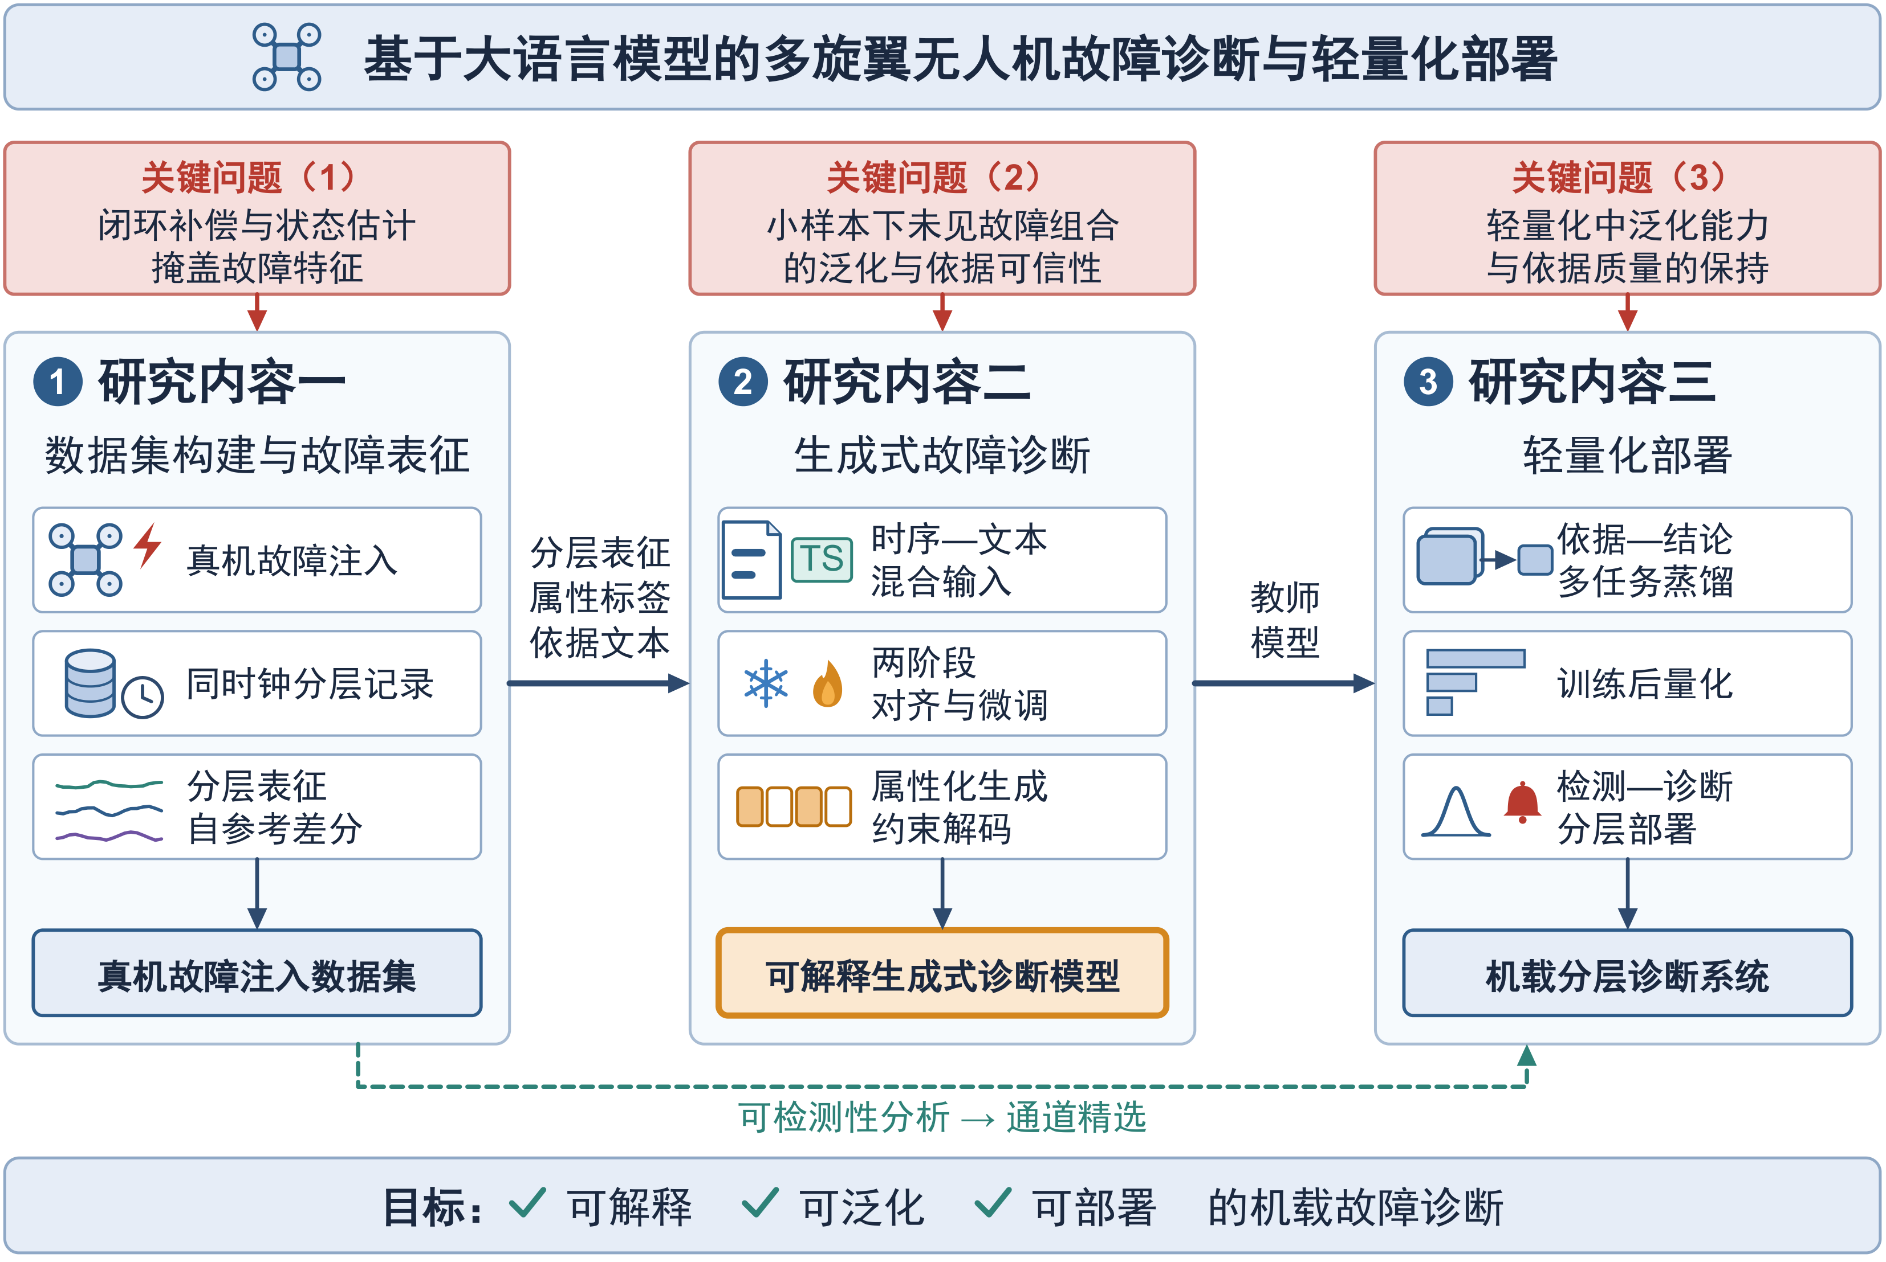
图 1 总体技术路线

3.2.1 多旋翼无人机故障注入数据集构建与闭环故障特征表征方法
研究内容一的方法流程如图 2 所示，依次为搭建故障注入平台、采集故障飞行数据、处理数据集、构建分层故障表征和分析故障可检测性五步，具体如下。
（1）搭建真机故障注入平台。以四旋翼无人机（Pixhawk 6C 飞控、PX4 固件）为对象，在飞控固件中开发故障注入模块。该模块对陀螺仪、加速度计和磁罗盘的原始测量叠加偏置与噪声故障，对电机按效率系数削弱输出，故障类型与强度可在地面端设定。故障状态与飞行数据写入同一份飞行日志，使故障标签与数据共用同一时钟。
（2）采集故障飞行数据。按统一的悬停飞行流程采集数据：每轮先悬停一段时间作为本轮基线，再注入故障并持续观测。各类故障按强度档位分别采集，并穿插采集正常飞行数据。除常规飞行数据外，同时记录状态估计器的新息、检验比和零偏估计等内部量。
（3）面向诊断任务处理数据集。对多速率数据进行时间对齐，按注入时刻划分正常段、过渡段和稳定故障段，并用滑动窗口切分样本。为每个样本标注“部件—轴—模式—程度”属性标签。建立属性—机理描述表，并由数据计算各通道相对基线的变化，生成逐样本的诊断依据文本。属性—机理描述依据 PX4 文档与相关文献编写，并以实测显著性结果逐条核验；诊断依据文本由程序按固定模板从数据计算生成，可逐句回溯到具体数值与检验结果。最后按飞行轮次划分常规、未见故障组合和小样本等评测设置。
（4）构建分层故障表征。从传感层（原始测量）、控制层（电机指令及其不平衡量）和估计层（新息、检验比、零偏估计）提取特征，并以本轮注入前的悬停段为基准做差分，抵消不同飞行之间的差异；在此基础上归纳各类故障在三层上的响应模式，用于属性—机理描述和诊断依据文本的组织。
（5）分析故障可检测性。通过注入前后的统计检验比较各通道的差异，并以正常飞行中同一指标的变化作为对照确定显著性阈值，绘制“故障 × 通道”显著性热图，检验各类故障在控制层、估计层是否比传感层更明显，以验证分层表征的有效性，并为诊断依据文本中显著变化的判定提供依据。初步结果如图 3 所示。
创新点：（1）构建故障标签与飞行数据同时钟、包含估计器内部量的多旋翼无人机真机故障注入数据集；（2）提出以控制层、估计层特征和自参考差分为核心的面向闭环补偿的分层故障表征方法。
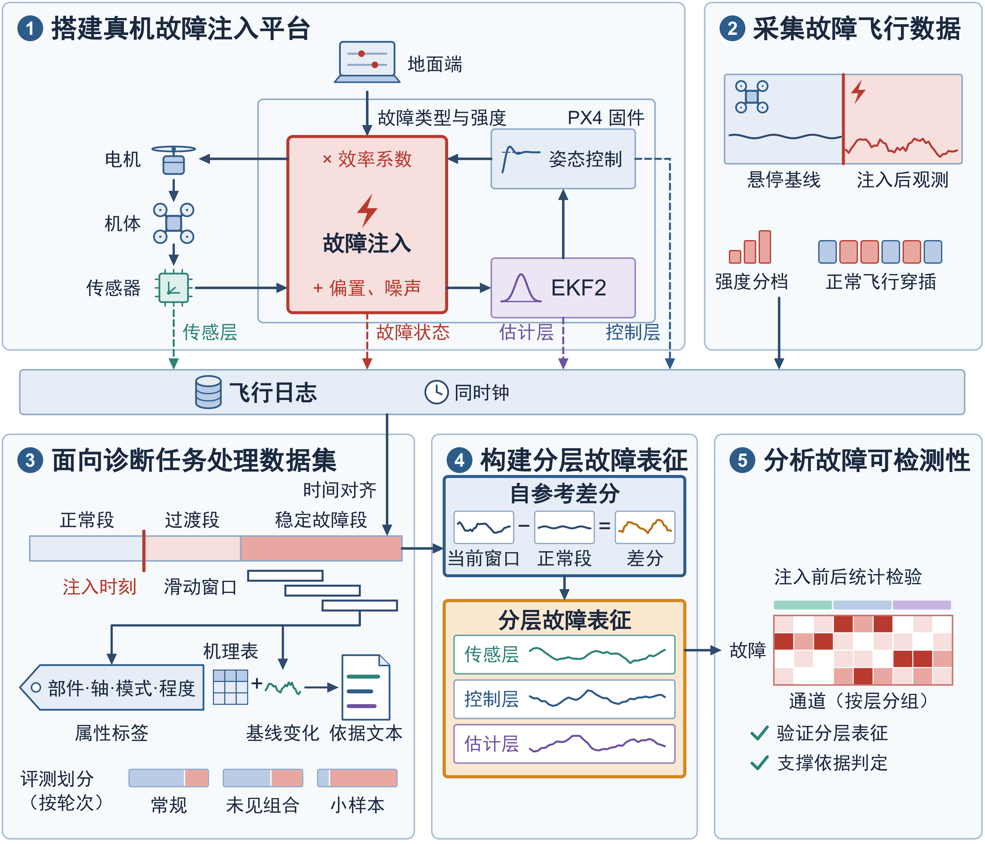
图 2 实验平台搭建与数据集构建流程
图 3 电机故障下各层通道的响应与可检测性（待绘制）

3.2.2 融合时序—语义对齐与机理知识的大语言模型生成式故障诊断方法
研究内容二的模型结构如图 4 所示。模型参照文献^{[43]}的信号—文本融合结构，代码基于 ChatTS^{[39]} 的开源实现，具体步骤如下。
（1）构建时序—文本混合输入。将研究内容一得到的分层故障表征按通道切分为时序片段，由轻量分块编码器映射为时序 token，并附加通道名与层级标识。同时，由窗口统计量生成统计摘要文本，与任务描述、属性—机理描述一同构成文本提示。时序 token 替换提示中的占位符，与文本 token 一起输入大语言模型。
（2）时序—语义对齐训练。以 Qwen 系列开源大语言模型为基座，主实验采用 1.5B–4B 参数规模。第一阶段冻结大语言模型，只训练编码器与投影层，使时序特征与语言语义空间对齐。训练数据包括 ChatTS 公开的合成时序描述数据，以及由研究内容一的模板自动生成的“信号—描述”对。ChatTS 的合成方法如图 5 所示：先为趋势、周期、局部波动和噪声等属性采样具体取值并写成文字描述，再由生成器按这些属性合成时间序列，从而得到时序与描述严格对应的训练样本。本研究的“信号—描述”对沿用这一思路，属性取值与描述来自研究内容一的属性标签与诊断依据模板。
（3）生成式诊断微调。第二阶段以低秩适配（LoRA）^{[46]}微调大语言模型，编码器同时训练。LoRA 的原理如图 6 所示：冻结预训练权重 W，在其旁路并联两个低秩矩阵 A 和 B，训练时只更新 A、B，从而以少量可训练参数完成微调，降低显存需求。训练目标为先生成诊断依据，再逐字段生成部件、轴、模式、程度等结构化结论。训练数据中混入只输出结论的样本，使模型兼具完整解释与快速诊断两种模式。同时将 LoRA 与全参数微调进行对比。
（4）结构化解码与泛化。推理时采用约束解码，使各字段只能取预定义的属性值，保证输出合法。由于诊断被分解为属性逐字段生成，模型能够对训练中未出现的部件、轴、模式、程度组合作出判断。
（5）对比与消融实验。在常规、未见故障组合和小样本等评测设置下，与判别式分类头、纯提示大模型等方法进行对比，并通过消融实验检验混合输入、机理提示、依据生成和两阶段训练各自的作用。
创新点：（1）提出面向未见故障组合的属性化结构化生成式诊断方法，按部件、轴、模式、程度逐字段生成，并以约束解码保证输出合法；（2）以由数据计算的诊断依据作为生成目标，使诊断结论可逐句核验。
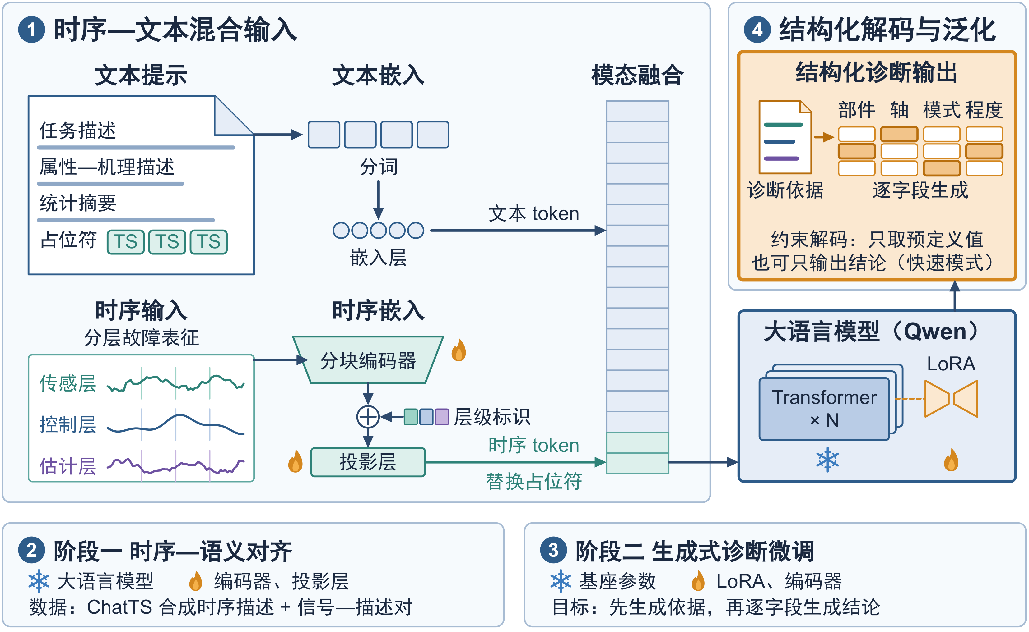
图 4 时序—文本融合的生成式诊断模型结构
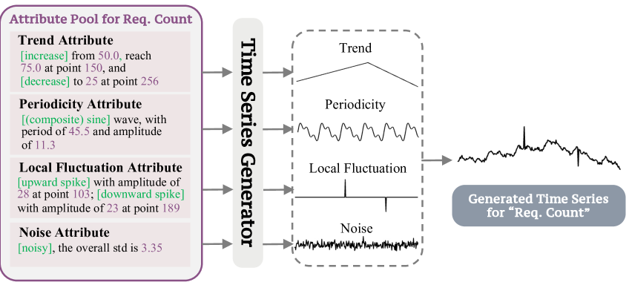
图 5 基于属性的时序合成方法（引自文献[39]）
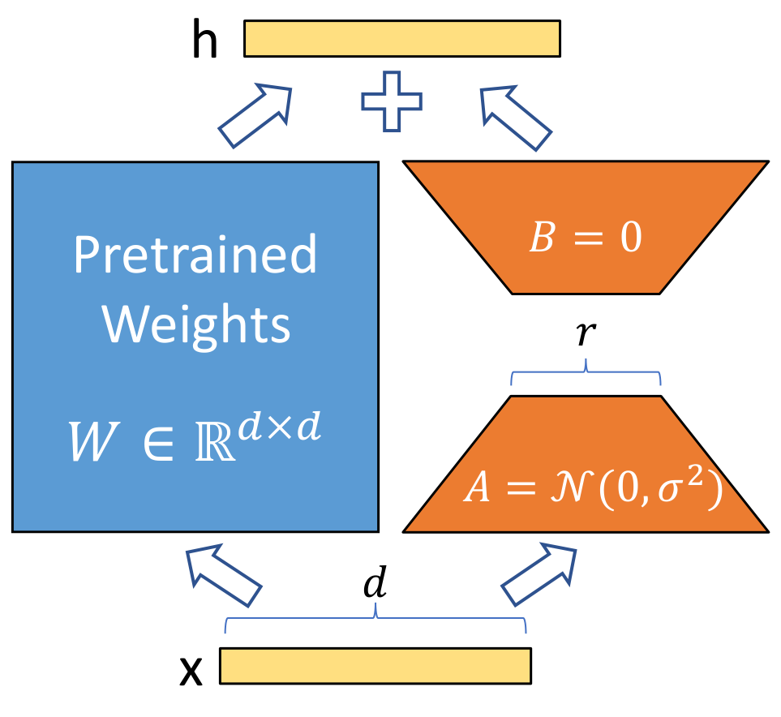
图 6 低秩适配微调原理（引自文献[46]）

3.2.3 面向资源受限场景的诊断模型轻量化与分层部署方法
研究内容三的技术路线如图 7 所示，分为离线的模型压缩和在线的分层部署两部分，具体步骤如下。
（1）构建师生模型。以研究内容二中性能最优的诊断模型为教师，选取同系列 0.5B 和 1.5B 参数规模的 Qwen 模型为学生，其中 1.5B 为主要方案。师生使用同一分词器，便于逐词元蒸馏。学生直接复用教师训练好的时序编码器并保持冻结，只训练投影层和语言模型部分。
（2）依据与结论多任务蒸馏。由教师对训练集样本生成诊断依据和结构化结论，作为学生的训练目标。蒸馏同时采用序列级蒸馏和词元级蒸馏：前者让学生学习教师生成的完整输出，后者让学生逐词元拟合教师的输出概率分布。参照文献^{[52]}，将诊断依据与诊断结论作为两个任务进行多任务训练。其方法如图 8 所示：教师为每个样本同时生成依据和结论，学生在同一输入前加上不同的任务前缀，分别学习输出结论和输出依据，从而同样具备快速诊断和完整解释两种模式。蒸馏数据只取自训练划分，蒸馏效果在未见故障组合上评价。
（3）量化与推理开销压缩。对蒸馏后的学生模型采用训练后权重量化，比较 FP16、INT8 和 INT4 三档精度，其中 GPU 端采用 AWQ^{[56]} 等方法，CPU 端采用 GGUF 格式。在此基础上进一步降低推理开销：输入侧对时序降采样，并依据研究内容一的可检测性分析去掉对各类故障均不显著的通道；输出侧以快速模式只输出结构化结论，并限制完整模式下诊断依据的长度。已有研究表明，边缘设备上大语言模型的推理时延主要由逐词元解码决定^{[57]}，因此控制输出长度是降低时延的主要手段。
（4）构建检测—诊断分层部署架构。轻量检测器常驻运行，对新息、检验比和电机指令不平衡量等指标进行统计检验，判断当前窗口是否异常，并以小型一维卷积网络作为对比。检测器报警后，调用学生模型的快速模式给出结构化诊断结论；需要解释时，再调用完整模式输出诊断依据。
（5）资源受限场景下的验证。以 Jetson Orin Nano / NX 级别的机载计算机为假想目标平台，设定显存不超过 4 GB、快速模式单次诊断不超过 1 s 的资源预算。在本地 GPU 上限制可用显存，或仅用 CPU 并限制线程数，以模拟该资源约束；同时将飞行日志按时间顺序逐窗口回放给分层系统，模拟飞行中的在线诊断，评估诊断性能、资源开销、检测时延和误报率。
创新点：（1）提出以未见故障组合泛化保持率和诊断依据一致率为目标的依据—结论多任务蒸馏轻量化方法，使学生模型在压缩后仍保持泛化能力与可核验的依据；（2）构建“检测器常驻、异常触发诊断、按需输出依据”的检测—诊断分层部署架构，降低资源受限场景下的平均推理开销。
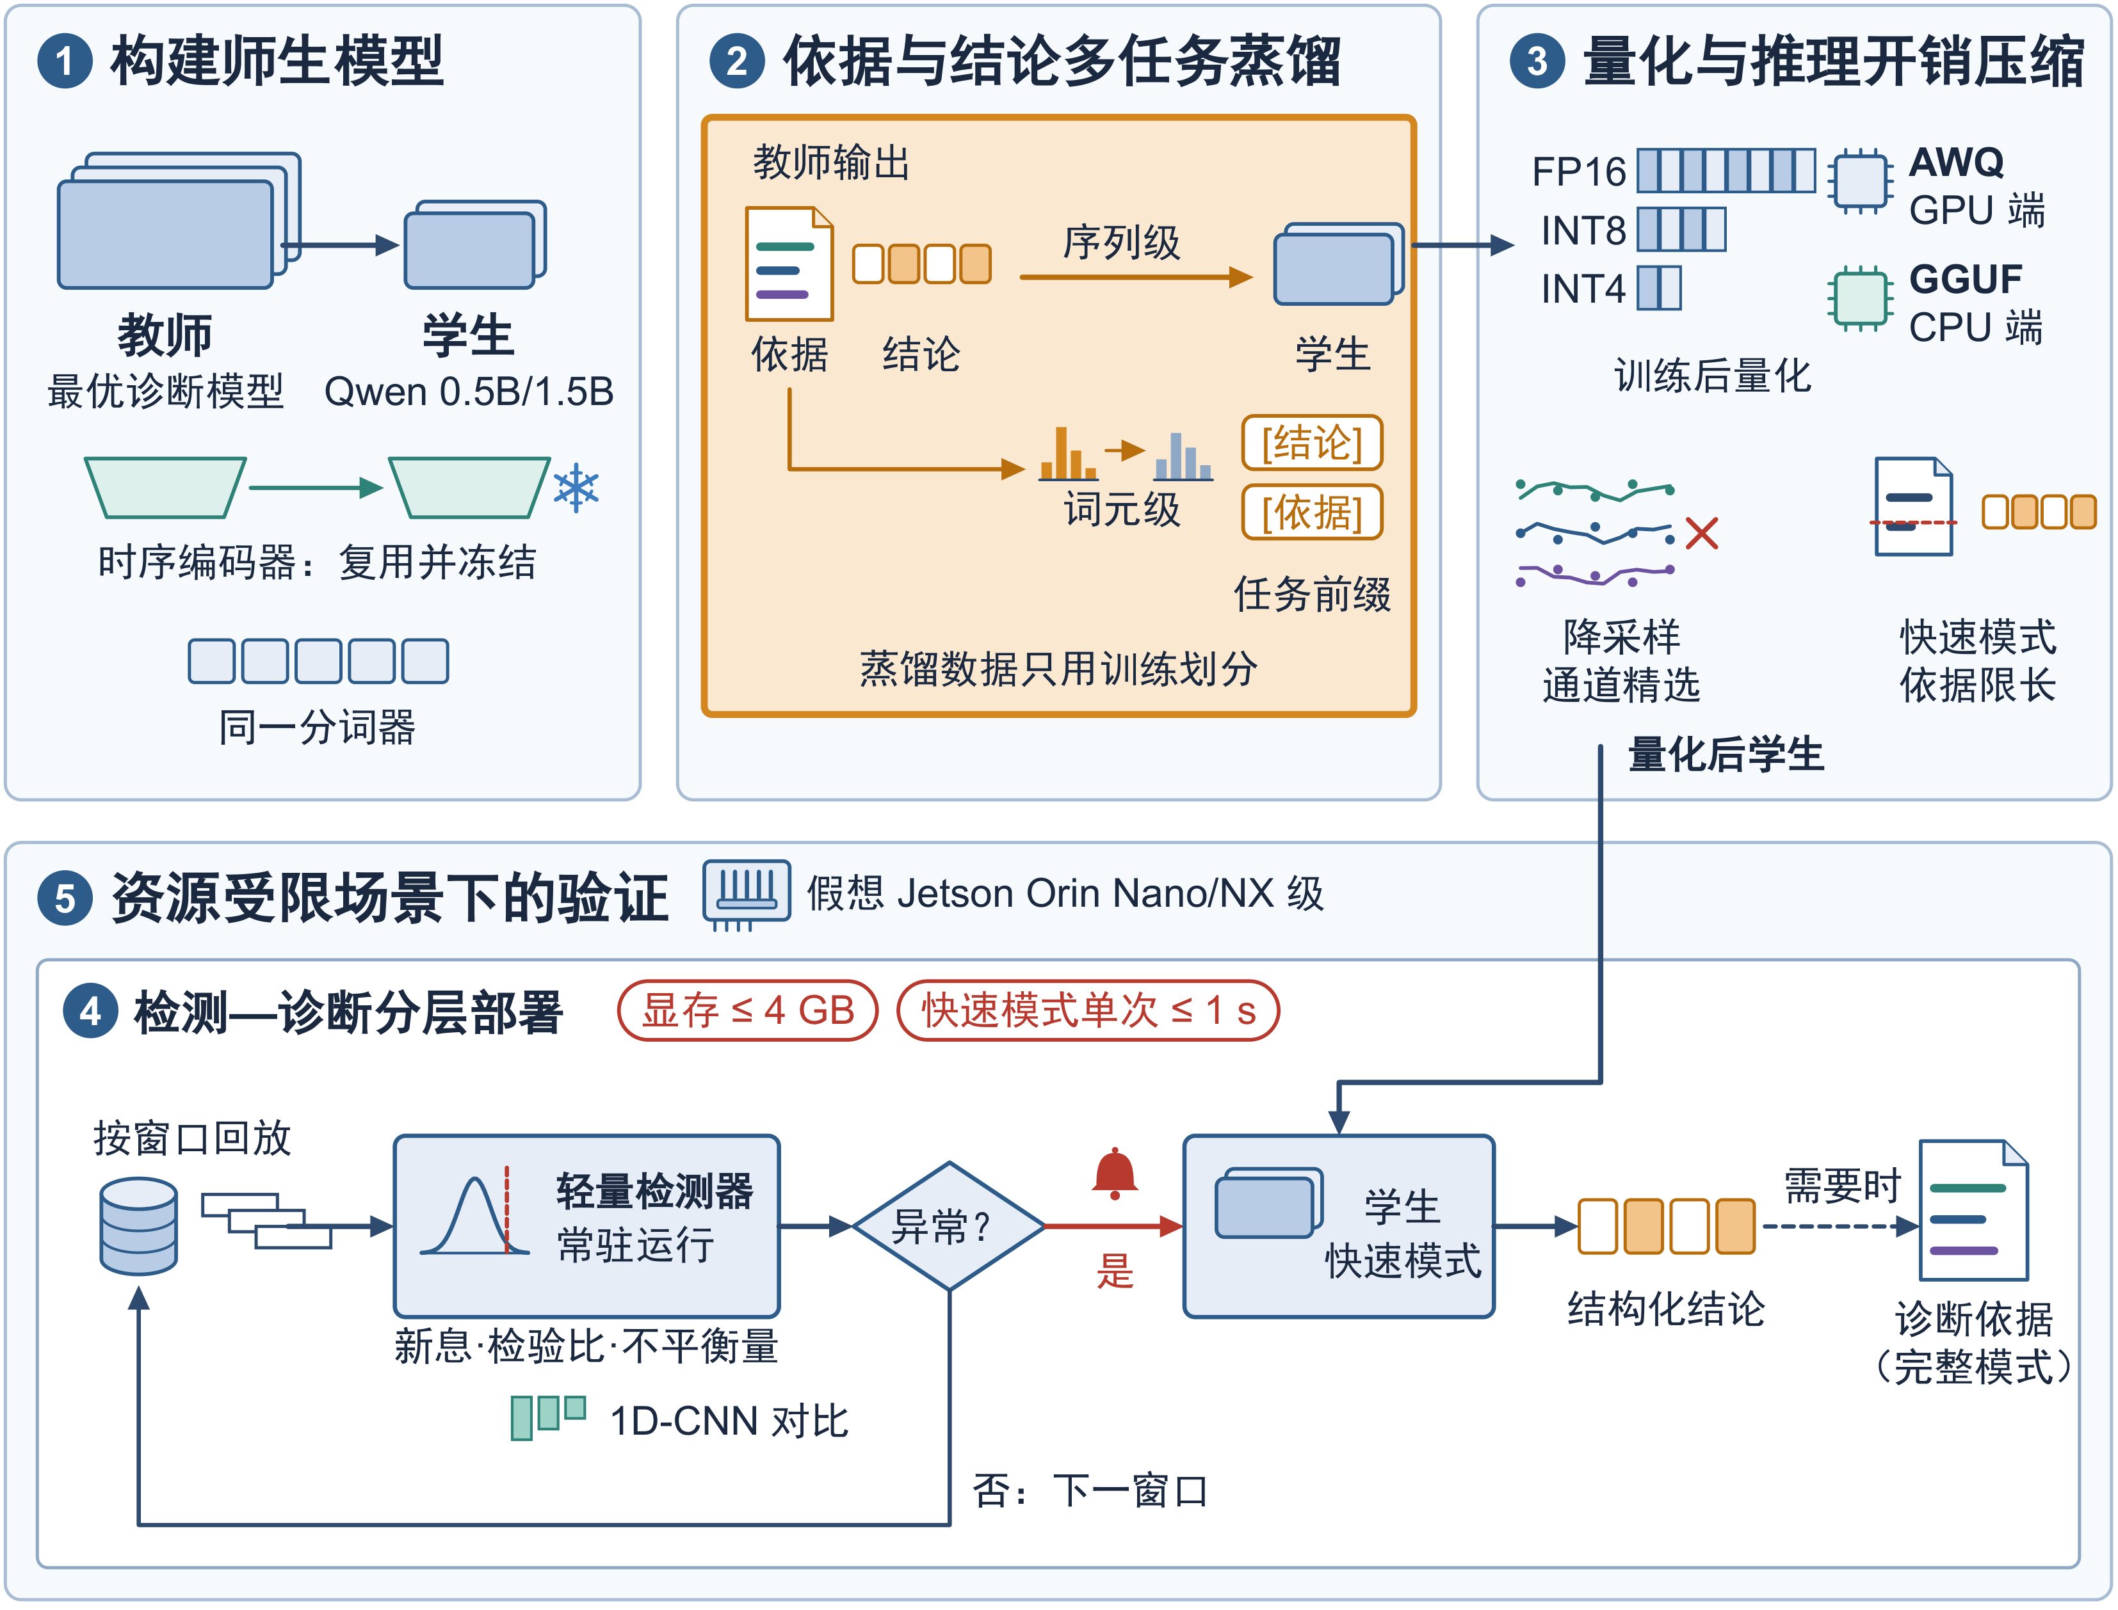
图 7 诊断模型轻量化与分层部署流程
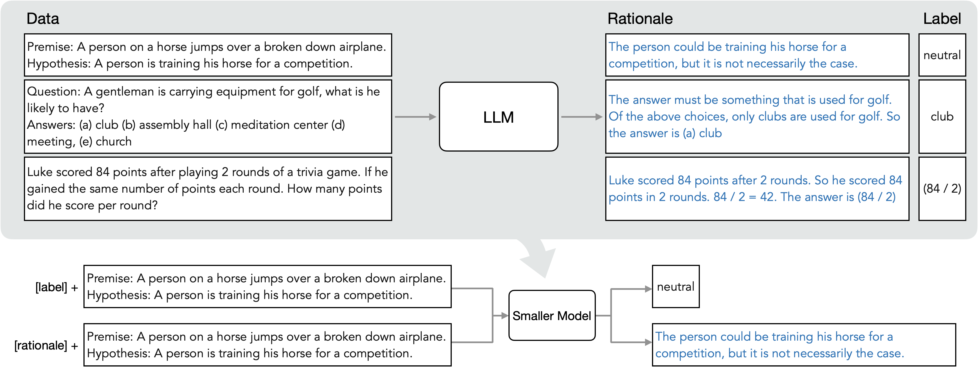
图 8 依据与结论多任务蒸馏方法（引自文献[52]）

3.3 试验方案及可行性分析
（1）使用 Python 对飞行日志进行解析、时间对齐与切窗处理，基于 PyTorch 和 ChatTS 开源代码完成模型的训练、蒸馏与量化。
（2）真机故障注入平台已搭建完成并通过试飞验证，可按设定强度注入电机与传感器故障，故障标签与飞行数据同时钟记录，为数据采集提供了保障；对已采集数据的初步分析表明，电机故障在控制层表现明显，支持分层表征的研究思路。
（3）实验室具备满足大语言模型训练与微调需求的 GPU 计算资源；轻量化效果通过飞行日志回放与资源约束模拟进行评估，可为后续的机载部署提供依据。

四、课题研究所需要的主要设备仪器和资源条件配置
我校实验室均配备了高配置的电脑，方便查阅资料及仿真分析，并建立了科研群，方便资料及经验的交流和讨论，能有效促进课题的研究。课题研究所需要的仪器设备均已配备，可以开展实验研究。
五、课题工作计划进度
根据整个课题的工作量和各个研究阶段的关系，大致的时间安排如下：
2026.7-2026.10 阅读并整理相关文献，准备开题报告
2026.10-2027.1 完成故障注入飞行数据采集与数据集构建，开展闭环故障特征表征研究
2027.1-2027.5 完成基于大语言模型的生成式故障诊断模型
2027.5-2027.9 完成诊断模型轻量化与分层部署方法研究，撰写小论文
2027.9-2027.12 将上述所得成果进行整理和总结，撰写最后的毕业论文并准备答辩。
六、研究生本人与课题有关的理论学习、资料查阅及工作基础：
（1）通过学校学习，本人掌握了信号处理、深度学习的基础知识和故障诊断的研究方法，具备了充足的理论基础。
（2）通过搭建多旋翼无人机故障注入实验平台并完成试飞验证，熟悉了 PX4 飞控系统与飞行日志数据，明确了研究方向，具备了坚实的工程应用基础。
（3）本人能够熟练使用国内外相关研究领域的文献和网络资源，拥有充足的信息检索和资料查阅基础。
（4）本人能够熟练使用实验室的无人机平台、飞控调试工具与计算资源，为本课题打下了良好的实验基础。
七、开题报告纪录：

记录人签字：
报告类型 | □ 学位论文 □ 实践成果
姓名 | 性别 | 年龄 | 入学时间 | 开题时间
课题来源
报告时间
开题报告  评议组成员 | 姓名 | 职称 | 单位 | 专业 | 签名
评议组对课题及报告的评议：

评议组组长：
学位点负责人意见：

学位点负责人：
年 月 日

